EVIDENCIAS DE LA MATERIA FUNDAMENTOS DE GESTION EMPRESARIAL

CARRERA: INGENIERIA EN GESTIÓN EMPRESARIAL

SISTEMA: ESCOLARIZADO

UNIDAD 3

DOCENTE: ANA DEL CARMEN TORRES VIRGEN

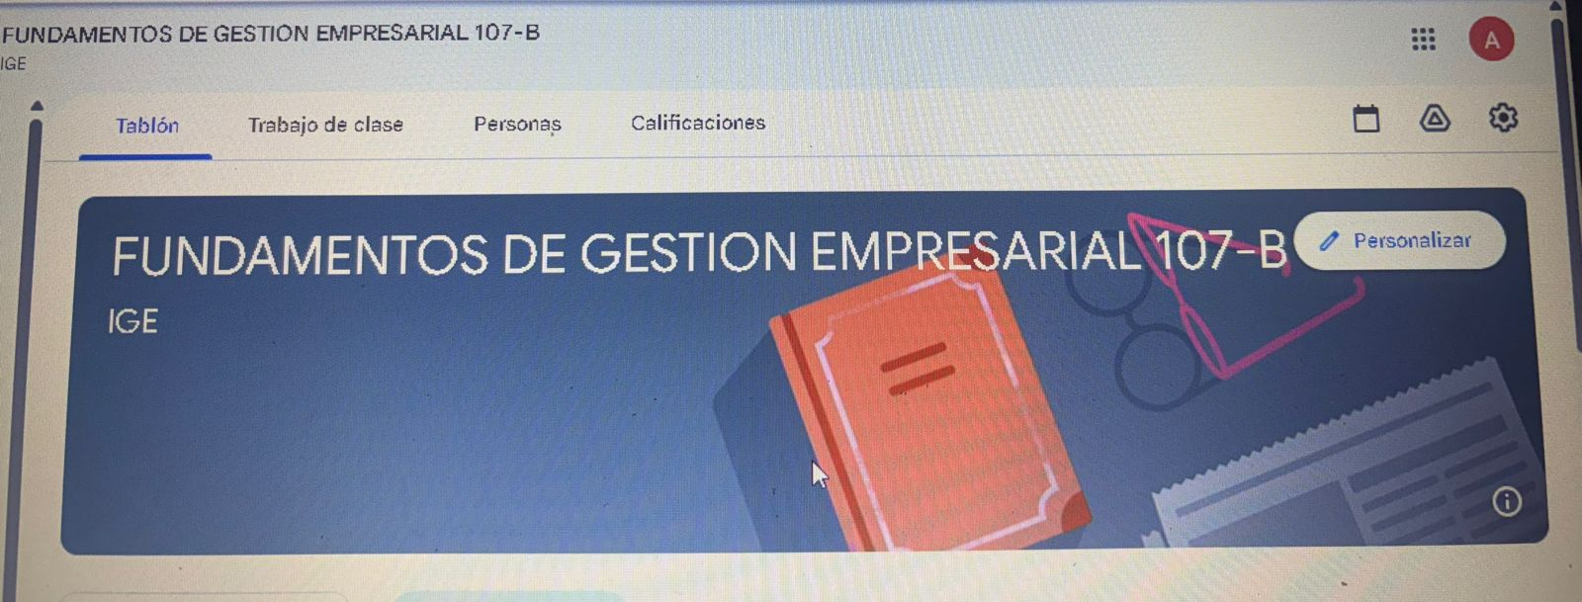

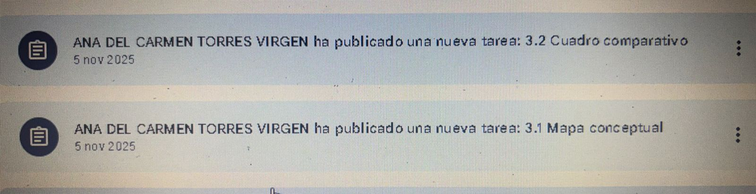

LISTA DE COTEJO PARA MAPA CONCEPTUAL
DATOS GENERALES
Nombre del(a) alumno(a): HERNANDEZ LOPEZ LANDON ANTONIO
GRUPO: | 107 - B | CARRERA: | ING. EN GESTION EMPRESARIAL

INSTITUTO TECNOLÓGICO SUPERIOR DE SAN ANDRÉS TUXTLA |  |  |  | NOMBRE DEL CURSO; FUNDAMENTOS DE GESTION EMPRESARIAL
NOMBRE DEL DOCENTE: M.E. ANA DEL CARMEN TORRES VIRGEN |  |  |  | FIRMA DEL DOCENTE
DATOS GENERALES DEL PROCESO DE EVALUACIÓN
PRODUCTO:  MAPA CONCEPTUAL |  | FECHA: 05– NOV. - 2025 |  |  | PERIODO ESCOLAR: AGO-DICIEMBRE- 2025
NOMBRE DEL TEMA : El alumno realizará un mapa conceptual de los principios de la planeación.
INSTRUCCIONES DE APLICACIÓN
Revisar las actividades que se solicitan y marque con una X en los apartados “SI” cuando la evidencia se cumple; en caso contrario marque “NO”. En la columna “OBSERVACIONES” escriba indicaciones que puedan ayudar al alumno a saber cuáles son las condiciones no cumplidas, si fuese necesario.
VALOR DEL REACTIVO | CARACTERÍSTICA A CUMPLIR (REACTIVO) |  | CUMPLE |  |  | OBSERVACIONES
VALOR DEL REACTIVO |  |  | SI | NO |  | OBSERVACIONES
10% | Presentación El trabajo cumple con los requisitos de:  - Buena presentación  - Faltas de ortografía  - Desarrollo coherente del tema  - Limpieza del trabajo |  | X
10% | Enfoque: Jerarquización correcta |  | X
10% | Elaboración: Debe partir de una selección adecuada de la información, Nombre del tema y Uso de Conceptos adecuados. |  | X
10% | Responsabilidad: Entregó el diagrama en la fecha y hora señalada. |  | X
40% | CALIFICACIÓN |  | 40%

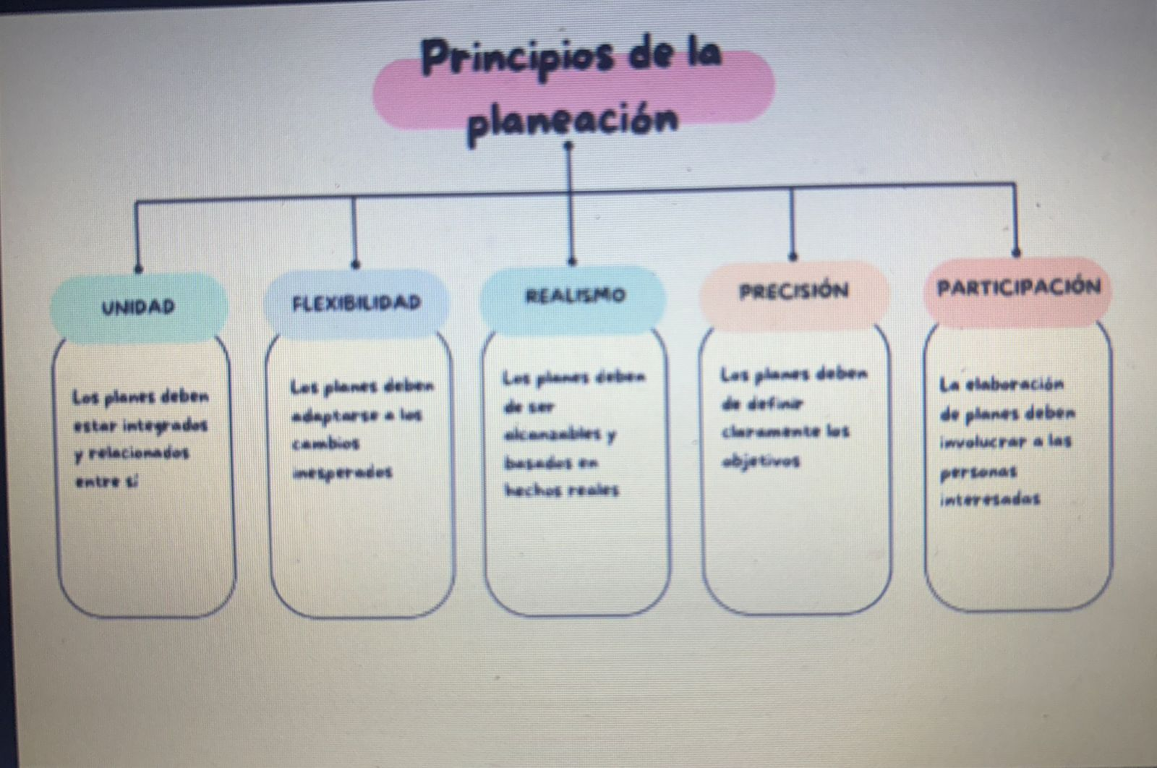

LISTA DE COTEJO PARA CUADRO COMPARATIVO
DATOS GENERALES
Nombre del(a) alumno(a): HERNANDEZ LOPEZ LANDON ANTONIO
GRUPO: | 107 -B | CARRERA: | ING. EN GESTION EMPRESARIAL

INSTITUTO TECNOLÓGICO SUPERIOR DE SAN ANDRÉS TUXTLA |  |  |  | NOMBRE DEL CURSO: FUNDAMENTOS DE GESTION EMPRESARIAL
NOMBRE DEL DOCENTE: ANA DEL CARMEN TORRES VIRGEN |  |  |  | FIRMA DEL DOCENTE
DATOS GENERALES DEL PROCESO DE EVALUACIÓN
PRODUCTO:  CUADRO COMPARATIVO |  | FECHA: 05 – NOV - 2025 |  |  | PERIODO ESCOLAR: AGOSTO – DIC.- 2025
NOMBRE DEL TEMA: El alumno realizará un Cuadro comparativo sobre las etapas y fases del proceso administrativo.
INSTRUCCIONES DE APLICACIÓN
Revisar las actividades que se solicitan y marque con una X en los apartados “SI” cuando la evidencia se cumple; en caso contrario marque “NO”. En la columna “OBSERVACIONES” escriba indicaciones que puedan ayudar al alumno a saber cuáles son las condiciones no cumplidas, si fuese necesario.
VALOR DEL REACTIVO | CARACTERÍSTICA A CUMPLIR (REACTIVO) |  | CUMPLE |  |  | OBSERVACIONES
VALOR DEL REACTIVO |  |  | SI | NO |  | OBSERVACIONES
5 | Puntualidad: Día y horario asignado |  | X | X
5 | Portada: Incluye Escuela, Carrera, Asignatura, Docente, Alumno(s), Grupo, Lugar y fecha de entrega |  | X | X
10 | Claridad: Desarrolla el tema y tiene una secuencia estructurada. |  | X | X
10 | Ortografía: Utilización correcta de palabras, proposiciones y enlace. |  | X | X
5 | Ordena adecuadamente la información, los cuadros contienen la información necesaria del tema |  | X | X
5 | Agrupamiento de la información. |  | X | X
10 | Memoria Visual (colores, símbolos, flechas, grupos de palabras resaltadas) |  | X | X
10 | Incluye bibliografía: deben especificar por lo menos dos libros, revistas o páginas web consultadas. |  | X | X
60% | CALIFICACIÓN |  | 60%

